Colegio San Fernando College- Anexo

Prof. Elena Sepúlveda

San Fernando

Tercero Medio

**Electivo: Ciencias de la salud.**

**Unidad N°1 Octubre: Genética y Salud**

|  |  |  |  |
| --- | --- | --- | --- |
| **Asignatura:** Ciencias de la Salud | Semana: 5 al 9 de octubre | | **N° De La Guía: 1 de octubre** |
| **Título de la Guía:** Promoción de la salud | | | |
| **Objetivo de Aprendizaje (OA):**   * Relacionar la información genética con las proteínas, mediante la elaboración de modelos que explicitan la expresión de la información hereditaria con la síntesis de proteínas, analizando además cómo una alteración en la información genética puede causar un efecto directo en el fenotipo. * Explicar cómo la interacción entre genoma y ambiente determina patologías y condiciones de la salud humana | | | **Habilidades:**  Comprender, Analizar, Establecer,  Aplicar, Inferir, investigar. |
| **Nombre Docente:** Elena Sepúlveda. | | Correo: [esepulveda@sanfernandocollege.cl](mailto:esepulveda@sanfernandocollege.cl) | |
| **Nombre Estudiante:** | | | **Curso: 3° Medio ___** |

INTRODUCCIÓN:

**EL SECRETO DE LA VIDA (James D. Watson)**

Como solía ocurrir los sábados por la mañana, el 28 de febrero de 1953 llegué a trabajar al Laboratorio Cavendish de la Universidad de Cambridge antes que Francis Crick. Tenía una buena razón para levantarme temprano. Sabía que estábamos cerca —aunque no tenía ni idea de cuánto— de descifrar la estructura de una molécula poco conocida llamada ácido desoxirribonucleico: ADN. No era una molécula más: tal como Crick y yo estimábamos, el es la estructura química que contiene la mismísima clave de la naturaleza de la materia viva. Almacena la información hereditaria que se transmite de una generación a la siguiente y organiza el universo increíblemente complejo de la célula. Descifrar su estructura tridimensional —la arquitectura de la molécula— proporcionaría, eso esperábamos, un indicio de aquello a lo que Crick se refería medio en broma como «el secreto de la vida».

Ya sabíamos que las moléculas de ADN constaban de múltiples copias de una única unidad básica, el nucleótido, que se presenta en cuatro formas: adenina (A), timina (T), guanina (G) y citosina (C). Había pasado la tarde anterior haciendo recortes en cartulina de estos componentes y ahora, una tranquila mañana de sábado sin nadie que me molestara, podía entremezclar y disponer al azar las piezas del rompecabezas tridimensional. ¿Cómo iban a encajar todas juntas? Enseguida me di cuenta de que un simple esquema de emparejamientos funcionaba a la perfección: A encajaba limpiamente con T y G con C. ¿Se trataba de esto? ¿Constaba la molécula de dos cadenas unidas entre sí por pares A-T y G-C? Era tan sencillo y hermoso que casi tenía que ser cierto. Pero había cometido errores anteriormente y, antes de que pudiera emocionarme demasiado, mi esquema de emparejamientos tendría que sobrevivir al examen minucioso del ojo crítico de Crick. Fue una espera angustiosa. Pero no tendría que haberme preocupado: Crick comprendió inmediatamente que mi idea de los emparejamientos insinuaba una estructura de doble hélice, en la que las dos cadenas moleculares giraban en direcciones opuestas. Todo lo que se sabía acerca del ADN y sus propiedades —los hechos con los que habíamos estado luchando mientras tratábamos de resolver el problema— cobraba sentido a la luz de esas encantadoras espirales complementarias. Lo más importante fue que la forma en que la molécula estaba organizada sugirió al momento soluciones a dos de los misterios más antiguos de la biología: cómo se almacena la información hereditaria y cómo se replica. A pesar de esto, el alarde de Crick en el Eagle, la taberna donde comíamos habitualmente, de que en efecto habíamos descubierto el «secreto de la vida», me pareció en cierto modo una falta de modestia, sobre todo en Inglaterra, donde no darse importancia constituye una forma de vida.

Sin embargo, Crick estaba en lo cierto. Nuestro descubrimiento puso fin a un debate tan antiguo como la especie humana. ¿Tiene la vida una cierta esencia mágica y mística o es el resultado, como cualquier reacción química realizada en una clase de ciencias, de procesos físicos y químicos normales? ¿Hay algo divino en el fundamento de una célula que la vivifica? La doble hélice respondió a esa pregunta con un no definitivo.

Para mediados de la década de 1960, habíamos averiguado los mecanismos básicos de la célula y sabíamos cómo el alfabeto de cuatro letras de la secuencia del ADN se traducía, por mediación del «código genético», en el alfabeto de veinte letras de las proteínas. El siguiente momento explosivo en el desarrollo de la nueva ciencia llegó en la década siguiente, cuando se introdujeron las técnicas para la manipulación del ADN y la lectura de sus secuencias de pares de bases. Ya no estábamos condenados a observar la naturaleza desde la barrera, sino que en realidad podíamos juguetear con el ADN de los organismos vivos y leer el guión básico de la vida. Se abrieron nuevas y extraordinarias perspectivas científicas: al fin afrontaríamos las enfermedades genéticas, de la fibrosis quística al cáncer; revolucionaríamos la justicia criminal mediante métodos de análisis de huellas genéticas; revisaríamos exhaustivamente las ideas sobre los orígenes del hombre —quiénes somos y de dónde venimos—, abordando la prehistoria con métodos basados en el ADN; y mejoraríamos especies de

importancia agrícola con una eficacia con la que hasta ese momento solo habíamos soñado.

El ADN ha recorrido un largo trayecto desde aquella mañana de sábado en Cambridge. Sin embargo, también está claro que la ciencia de la biología molecular —lo que el ADN puede hacer por nosotros— tiene aún mucho camino por recorrer. Todavía hay que curar el cáncer; todavía hay que perfeccionar la eficacia de las terapias génicas destinadas a curar las enfermedades genéticas; todavía la ingeniería genética tiene que hacer realidad su fenomenal potencial para mejorar nuestros alimentos. Todo esto llegará. Los primeros cincuenta años de la revolución del ADN fueron testigo de un progreso científico enorme y notable, así como de la primera aplicación de ese progreso a los problemas humanos. El futuro verá muchos más avances científicos, pero la atención se centrará progresivamente en la repercusión cada vez mayor del ADN en nuestro modo de vida.

(Adaptado de: <https://www.megustaleer.cl/libros/adn-el-secreto-de-la-vida/MES-103205/fragmento>)

➢ Responden las siguientes preguntas:

1. ¿Qué ideas y conceptos expresadas en el texto por James Watson se reflejan en las propuestas por ustedes en la metáfora del “libro de la vida”?

2. ¿Cuáles no fueron incluidas y son importantes para comprender la importancia del ADN?

3. ¿Qué interrogantes surgen a partir de la lectura del texto de Watson y Berry?

**La anemia falciforme: características y su presencia en Chile y el mundo**

* Los estudiantes observan y comparan dos imágenes como las siguientes, donde se muestra la sangre de un individuo con glóbulos rojos normales y los de un individuo con anemia falciforme:

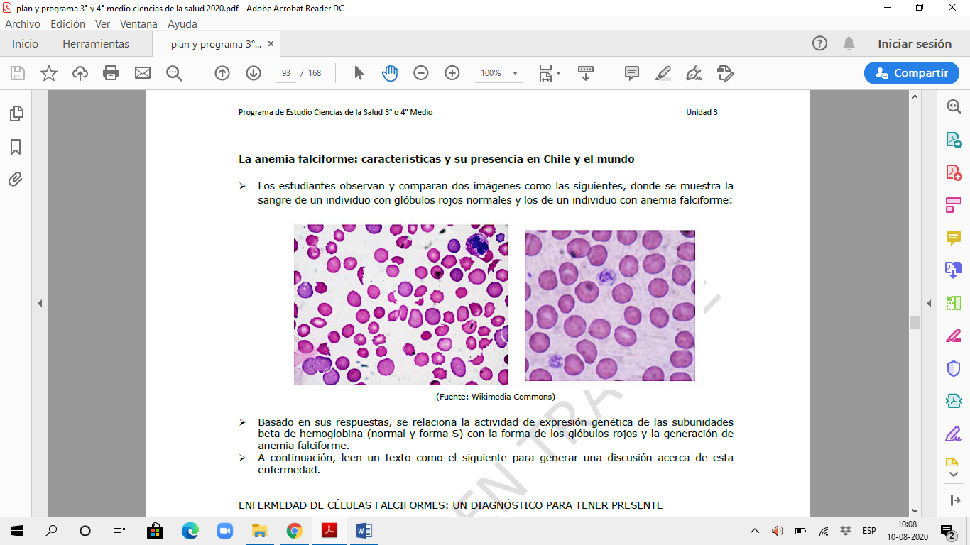

* Basado en sus respuestas, se relaciona la actividad de expresión genética de las subunidades beta de hemoglobina (normal y forma S) con la forma de los glóbulos rojos y la generación de anemia falciforme.
* A continuación, leen un texto como el siguiente para generar una discusión acerca de esta enfermedad.

**ENFERMEDAD DE CÉLULAS FALCIFORMES: UN DIAGNÓSTICO PARA TENER PRESENTE**

La anemia falciforme o drepanocitosis es una patología genética autosómica recesiva de alta prevalencia en algunas regiones de África, Asia y América. Fue descubierta en 1910 por Herrick, quien acuñó el término de falciformes debido a la forma de hoz que adoptan los eritrocitos. En 1945, Pauling sugirió que esta enfermedad se debía a una anormalidad de la molécula de hemoglobina, a la que llamó Hemoglobina S.

En América, la anemia falciforme afecta a 1 de cada 365 nacidos afroamericanos y 1 de cada 16.300 hispanoamericanos. En Chile no hay datos de prevalencia de la anemia falciforme y esta se considera una enfermedad muy rara, posiblemente porque hasta ahora la población afroamericana era muy poca. Teniendo en cuenta que en los últimos años ha habido un importante aumento de inmigrantes de zonas con mayor presencia de anemia falciforme, como Haití, República Dominicana, Colombia y Venezuela, la incidencia de esta enfermedad aumentará en los próximos años en nuestro país. Por esta razón, resulta importante conocer y considerar este diagnóstico, para prevenir y tratar las diferentes complicaciones de la enfermedad.

(Adaptado de: Revista Chilena de Pediatría, 89(4), 525-529)

**Luego, responden las siguientes preguntas:**

1. ¿Por qué es importante saber la prevalencia de la anemia falciforme en Chile, si su incidencia en Chile es muy baja?
2. ¿Cuáles son los grupos de riesgo en la población chilena?

3. ¿De qué manera se podría diagnosticar la enfermedad?

4. Investigue sobre las causas genéticas, síntomas y tratamientos de la anemia falciforme, y su relación evolutiva con la malaria.